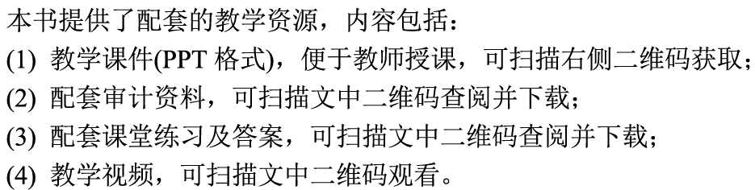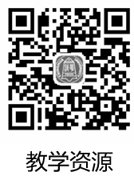

扫码后选择“推送到我的邮箱”选项即可，有问题可以加教材服务QQ：1815317009

